Università degli studi di Salerno
Corso di Laurea in Informatica

INTERAZIONE UOMO-MACCHINA

Assignment n.3“UniShare”

Docente:
Giuliana Vitiello
Studenti:
Nome Matricola
Del Giudice Antonio 0512105167
Di Domenico Benedetta 0512105515
Renzulli Giovanni 0512105730

Anno Accademico: 2019/20
Sommario

PAPERSKETCH 3

- PROTOTIPO3

- DESIGNPATTERN3

  - PATTERNSTRUCTUREDFORMAT 3
  - GO BACKTOSAFEPLACEPATTERN 4
  - EXTRAS ON DEMANDPATTERN5
- VALUTAZIONEDELDESIGN 6
  - ESEMPIO COGNITIVEWALKTHROUGH6
- TESTINGDIUSABILITÀ 7
- MODIFICHEDELSISTEMA 7
- LAVOROCOMPONENTI 7

- Paper Sketch

In allegato è possibile trovare tutti i Paper Sketch finali in versione elettronica.

- Prototipo

In allegato è possibile trovare il prototipo il PowerPoint del sistema che esplica tutte le funzionalità del sistema.

Design Pattern
Di seguito si elencano tutti i Design Pattern utilizzati all’interno del sistema.

Pattern structured format
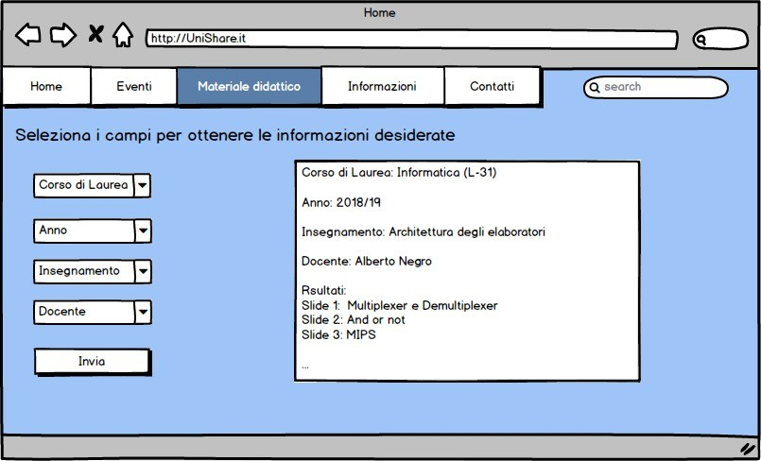

Abbiamo introdotto la seguente barra di navigazione con lo scopo di dare all’utente un chiaro punto di riferimento di quale parte del sito web sta visitando e quale può visitare semplicemente cliccandoci sopra.
Nel caso mostrato in figura la nostra barra di navigazione è composta dalle seguenti sezioni:
    - Home
    - Eventi
    - Materialedidattico
    - Informazioni
    - Contatti

I pulsanti che consentono di navigare attraverso il sistema sono aggregati su un’unica barra, rendendo più semplice la loro comprensione e funzionalità.
In questo caso l’utente si trova nella sezione “Materiale didattico”, dove si osservano diversi campi posti uno vicino all’altro con cui l’utente può interagire per ottenere delle informazioni.

Go back to safe place pattern

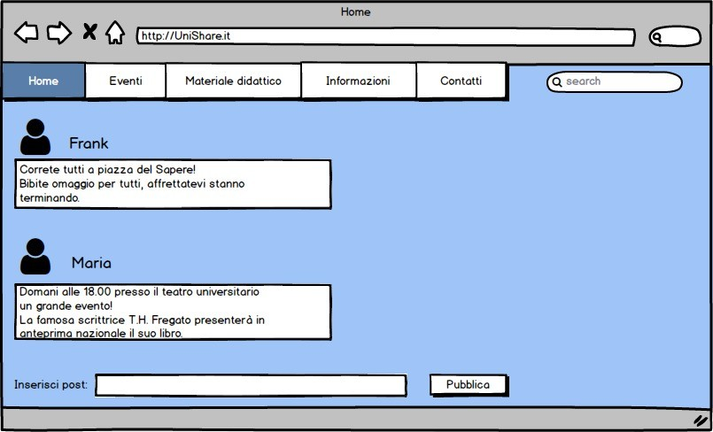

Abbiamo introdotto anche la schermata “Home” alla nostra barra di navigazione per dare modo all’utente di tornare alla pagina principale con un semplice click, in caso si necessiti di ricompiere un percorso o una sequenza di azioni.

Extras on demand pattern
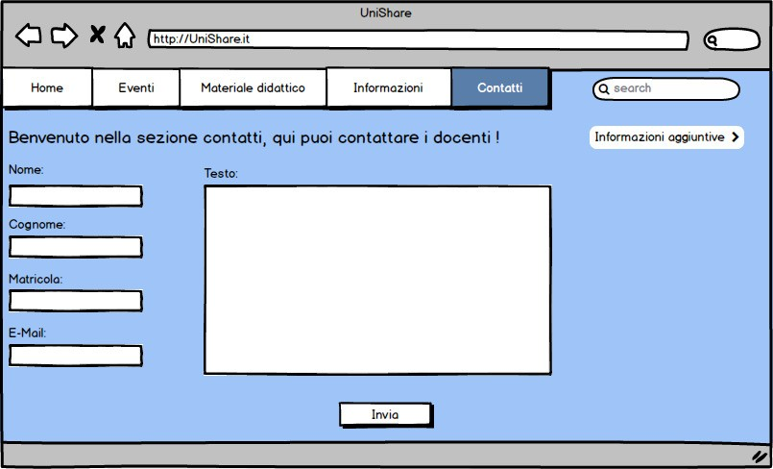

In questa schermata l’utente compilando opportunamente i campi indicati invierà una mail privata al docente in questione. Si può notare che a destra della barra di navigazione, immediatamente sotto alla barra di ricerca, è collocata una casella con scritto “Informazioni aggiuntive” dove è possibile accedere ad informazioni nascoste cliccandoci.
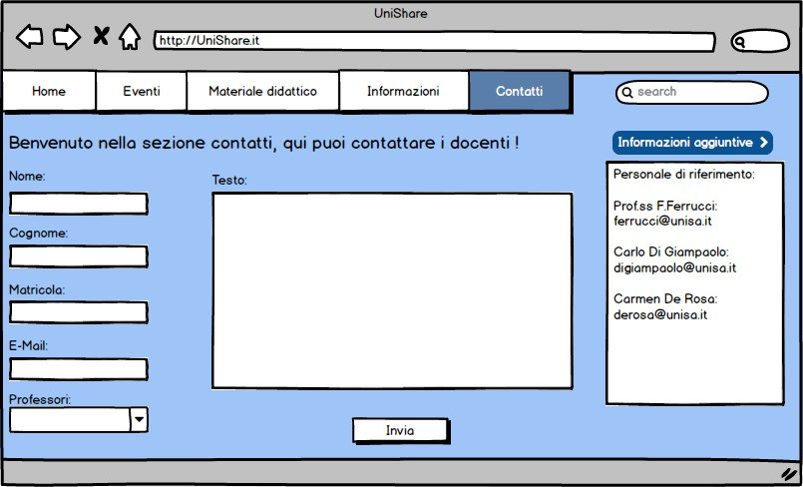

Al click su “Informazioni aggiuntive” da parte dell’utente si aprirà una nuova finestra considerata in precedenza nascosta contente le mails del personale di riferimento.

Valutazione del design

Abbiamo effettuato una valutazione del nostro sistema in fase di design per stimare le funzionalità offerte ed individuare eventuali problemi. Abbiamo utilizzato la tecnica del Cognitive Walkthrough per testare la maggior parte delle componenti del sistema.
Ipotizzando uno scenario reale per ogni funzione, abbiamo approfondito lo studio del nostro sistema, individuando pattern migliori e più funzionali.

Esempio Cognitive Walkthrough
Ricerca orario lezioni:
    - Prototipo:L’orario delle lezioni mostra una tabella degli orari di un corso specifico

    - Task:L’utente vuole ricercare gli orari delle lezioni del corso di Interazione Uomo- Macchina nel giorno25/12/2019

Azioni:

- Utente:Clicca su Informazioni“Generali”

- Sistema:Mostra la pagina generale

- Utente:Clicca su “OrarioLezioni”

- Sistema:Mostra la pagina riguardante OrarioLezioni

- Utente:Compila la form che gli viene mostrata

- Sistema:Elabora i dati e mostra il risultato

    - Utenti:L’utente è uno studente universitario che cerca informazioni riguardo uno dei corsi che deve seguire. E’ a suo agio con la tecnologia, e non ha difficoltà a navigare in un sito con un’interfaccia a pulsanti e finestre a scomparsa.

Testing di usabilità
Per effettuare il testing dell’usabilità, abbiamo usufruito del metodo dell’osservazione ecologica. E’ stata osservata una popolazione di utenti in un contesto il più possibile naturale. Sono stati annotati tutti i comportamenti e i dubbi sorti dagli utenti.
L’applicazione ha avuto un riscontro positivo. Essendo pensata per essere facile ed intuitiva, ha dei tempi di apprendimento molto ristretti. Ogni tipologia di utente che si è interfacciata con l’applicazione, ha avuto poche difficoltà nell’imparare ad usare tutte le funzionalità. L’ausilio di pulsanti e menu a scomparsa rendono immediato l’accesso alle informazioni cercate.
UniShare è utilizzata per lo più da studenti universitari, quindi da utenti la cui età media oscilla tra i 19 e 30 anni. La piattaforma risulta gradevole per la sua semplicità e non essendo provvista di operazioni complesse che richiedono un’attenzione particolare da parte degli utilizzatori, può essere lasciata aperta in background interrompendo temporaneamente le operazioni che si stavano svolgendo senza il timore di dover compiere una sequenza di azioni dall’inizio.

Modifiche del sistema

Modifica da effettuare | Priorità
Colore background | Alta
Campo di ricerca | Alta
Aggregazione form | Media
Visualizzazione profilo | Bassa

Lavoro Componenti

Renzulli Giovanni 33%
Del Giudice Antonio 33%
Di Domenico Benedetta 33%

